Rapport final Bloc 1
Collecte, stockage et mise à disposition des données

Projet Immobilier Paris IA
Formation Développeur en intelligence artificielle
Bloc concerné Bloc 1 - Développer la gestion des données analytiques d'un projet en intelligence artificielle
Compétences visées C1 à C5

Auteur Malek Silarbi
Date Juillet 2026

Sommaire
1. Page de garde
2. Résumé du rapport
3. Introduction générale du projet
4. Architecture générale de la chaîne de données
5. Compétence C1 - Automatiser l'extraction de données
6. Compétence C2 - Développer des requêtes SQL
7. Compétence C3 - Agréger, nettoyer et normaliser les données
8. Compétence C4 - Créer une base de données et stocker les données
9. Compétence C5 - Développer une API REST pour mettre les données à disposition
10. Tests, vérifications et exploitation
11. Bilan du Bloc 1
12. Annexes finales organisées par compétence

2. Résumé du rapport
Immobilier Paris IA est un projet qui aide à analyser les prix immobiliers à Paris. Le but est de regrouper des données fiables, de les préparer correctement et de les utiliser dans une application simple à consulter.
Dans ce projet, les données viennent surtout de deux sources : les données DVF issues de l'open data et des annonces immobilières récupérées en ligne. Ces données n'arrivent pas directement dans un format propre. Il faut donc les contrôler, les corriger et les organiser avant de pouvoir les utiliser.
Le travail du bloc 1 est important, car il sert de base à tout le reste du projet. Si les données sont mal préparées, le modèle de prédiction et l'application peuvent donner des résultats moins fiables. J'ai donc mis en place une chaîne de données avec plusieurs étapes : collecte, nettoyage, stockage dans PostgreSQL, puis exposition des données avec une API REST.
Idée principale : Le projet ne commence pas par le modèle d'IA. Il commence par des données propres, bien stockées et faciles à utiliser.

Ce que le bloc 1 apporte au projet
- Une base de données PostgreSQL pour centraliser les informations importantes.
- Des scripts de nettoyage pour enlever les erreurs, les doublons et les valeurs inutilisables.
- Une API REST pour permettre à l'application et aux autres modules de récupérer les données.
- Une organisation plus claire du projet, avec des dossiers séparés pour la collecte, le nettoyage, la base de données, l'API et les tests.
Cette organisation rend le projet plus facile à maintenir. Elle permet aussi de refaire les traitements si les données changent ou si une nouvelle source doit être ajoutée.

3. Introduction générale du projet

3.1 Contexte du projet
À Paris, le marché immobilier change beaucoup selon les quartiers, la surface du bien, le nombre de pièces et la période de vente. Pour une personne qui cherche à comprendre les prix, il n'est pas toujours facile de comparer les informations.
L'idée du projet Immobilier Paris IA est donc de créer un outil qui rassemble les données, les analyse et les rend plus faciles à lire. Le projet utilise des données réelles de ventes immobilières et des données d'annonces afin de donner une vision plus complète du marché parisien.

3.2 Besoin identifié
Le besoin principal est de pouvoir consulter des informations fiables sur les prix immobiliers à Paris. Pour répondre à ce besoin, il faut d'abord résoudre un problème de données : elles sont nombreuses, parfois incomplètes et pas toujours dans le même format.
J'ai donc travaillé sur une chaîne de traitement qui permet de transformer des fichiers bruts en données utilisables. Cette chaîne doit être assez simple pour être comprise, mais assez solide pour être utilisée par l'application et par le modèle de prédiction.

3.3 Objectifs du bloc 1
Le bloc 1 concerne surtout la gestion des données. Dans mon projet, il a plusieurs objectifs concrets : récupérer les données, les nettoyer, les organiser dans une base, puis les rendre disponibles grâce à une API.
Objectif | Explication simple
Collecter les données | Récupérer les fichiers DVF et les annonces immobilières utiles pour le projet.
Nettoyer les données | Corriger les formats, retirer les doublons et supprimer les lignes qui ne peuvent pas être exploitées.
Stocker les données | Créer une base PostgreSQL avec des tables claires et adaptées au projet.
Mettre à disposition les données | Créer des routes API pour que le frontend et les autres services puissent interroger les données.

3.4 Données utilisées
Les données utilisées ont été choisies parce qu'elles sont liées directement au besoin du projet. Les données DVF permettent de travailler sur des ventes réelles. Les annonces immobilières permettent d'avoir un autre point de vue, plus proche des biens proposés sur le marché.
Source | Rôle dans le projet | Exemples de champs
DVF / Open data | Base principale pour analyser les ventes immobilières à Paris. | Prix de vente, surface, nombre de pièces, date, arrondissement.
Annonces immobilières | Complément pour comparer les biens proposés à la vente. | Prix affiché, surface, localisation, nombre de pièces.
Données calculées | Informations créées après nettoyage pour faciliter l'analyse. | Prix au m², catégories de surface, formats normalisés.

Ces données sont utilisées ensuite par plusieurs éléments du projet : la base PostgreSQL, l'API, l'interface Streamlit, les scripts de prédiction et les tableaux de suivi.

4. Architecture générale de la chaîne de données

4.1 Vue d'ensemble
La chaîne de données suit un parcours logique. Les données sont d'abord récupérées, puis elles sont nettoyées. Ensuite, elles sont importées dans la base PostgreSQL. À partir de cette base, l'API REST permet de fournir les informations à l'application et aux autres modules du projet.
Étape | Rôle | Résultat attendu
Collecte | Récupérer les données depuis les sources utilisées. | Fichiers bruts disponibles dans le projet.
Nettoyage | Préparer les données pour éviter les erreurs dans les calculs. | Fichiers propres et colonnes utiles.
Stockage | Importer les données dans PostgreSQL. | Tables organisées et requêtes SQL possibles.
API REST | Donner accès aux données depuis des routes HTTP. | Données disponibles pour le frontend et les services.
Utilisation | Afficher, analyser ou prédire à partir des données. | Application Streamlit, modèle IA et monitoring.

4.2 Organisation des dossiers du projet
Le code est séparé par responsabilité. Cette séparation m'aide à retrouver plus facilement les fichiers, à tester chaque élément et à éviter de mélanger la collecte, le nettoyage, l'API et l'interface.
Dossier | Utilisation dans le projet
src/collecte | Scripts liés à la récupération des données.
src/nettoyage | Scripts de préparation et de nettoyage des fichiers.
src/database | Fonctions utiles pour les échanges avec la base de données.
sql | Scripts SQL pour créer les tables et importer les données.
api | API FastAPI qui expose les données et certaines fonctionnalités.
streamlit/frontend | Interface utilisateur pour consulter les résultats.
tests | Tests permettant de vérifier les éléments importants du projet.
monitoring | Configuration pour suivre l'application et les services.

4.3 Choix techniques principaux
J'ai utilisé PostgreSQL pour stocker les données, car c'est une base relationnelle solide et adaptée aux requêtes SQL. Elle permet de garder une structure claire avec des tables, des colonnes et des relations.
Pour l'API, j'ai utilisé FastAPI. Ce choix permet de créer des routes simples, rapides à tester, et faciles à appeler depuis l'interface ou depuis d'autres services. L'API joue le rôle de pont entre la base de données et l'application.
Pour l'interface, Streamlit permet d'afficher rapidement les résultats et de créer une expérience simple pour l'utilisateur. Le but n'est pas seulement d'avoir des scripts qui fonctionnent, mais aussi de rendre les données compréhensibles.

4.4 Qualité, sécurité et traçabilité
La qualité des données est un point central du projet. Les données sont contrôlées pendant le nettoyage pour éviter les valeurs incohérentes, les doublons et les formats incorrects. Les fichiers finaux sont donc plus fiables pour les analyses et les prédictions.
La sécurité est aussi prise en compte. Les informations de connexion ne doivent pas être écrites directement dans le code. Elles sont placées dans des variables d'environnement ou dans des fichiers de configuration non partagés. Cela limite les risques lors du développement et du déploiement.
Enfin, la traçabilité est importante : je dois pouvoir expliquer d'où viennent les données, comment elles ont été transformées et comment elles sont utilisées dans l'application. Cette traçabilité aide à défendre le projet devant le jury.

4.5 Schéma logique de circulation des données
Flux | Description
Sources de données → fichiers bruts | Les données sont récupérées depuis les sources disponibles et enregistrées dans le projet.
Fichiers bruts → fichiers nettoyés | Les scripts de nettoyage transforment les données pour les rendre exploitables.
Fichiers nettoyés → PostgreSQL | Les données propres sont importées dans les tables de la base.
PostgreSQL → API REST | L'API interroge la base et renvoie des réponses structurées.
API REST → application | L'interface utilise les réponses de l'API pour afficher les informations à l'utilisateur.

Cette architecture donne une base stable au projet. Elle permet de séparer les responsabilités, de mieux tester chaque étape et de faire évoluer l'application plus facilement.

5. Compétence C1 - Automatiser l'extraction de données
L'objectif de cette compétence est de montrer que je sais récupérer des données depuis plusieurs sources, avec des scripts automatisés et relançables. Dans mon projet, j'ai travaillé sur trois types de sources : des fichiers DVF publics, une API open data et des annonces immobilières récupérées par scraping.
Cette étape est importante parce que le projet ne peut pas fonctionner sans données. Les fichiers DVF donnent les ventes réelles, les annonces donnent les prix affichés sur le marché, et les commerces donnent un contexte autour des quartiers.
Source | Méthode de collecte | Fichiers ou scripts
DVF Paris | Téléchargement de fichiers CSV publics depuis data.gouv.fr, puis vérification des colonnes. | src/collecte/collecte_dvf.py
Commerces Open Data | Appel API REST avec paramètres, timeout et sauvegarde du JSON brut. | src/collecte/collecte_api.py
Annonces immobilières | Scraping Selenium sur des pages publiques avec extraction des champs visibles. | src/collecte/scrapp*.py
Pipeline global | Lancement des collectes, logs, rapport JSON et possibilité de choisir les scripts. | src/collecte/pipeline_collecte.py

5.1 Organisation du pipeline de collecte
Le fichier principal est `src/collecte/pipeline_collecte.py`. Il sert de point de contrôle pour lancer les différentes collectes. Il liste les étapes, le type de collecte, le script à lancer, le fichier de sortie et le format attendu.
Le pipeline garde aussi des logs dans `data/raw/collecte/logs` et écrit un rapport JSON dans `data/raw/collecte/rapport_execution_collecte.json`. Cela permet de savoir quelles collectes ont réussi, combien de temps elles ont duré et où les fichiers ont été produits.
Point important : La collecte est automatisée : je peux relancer tout le pipeline ou choisir seulement certaines sources avec les options `--only`, `--skip` et `--dry-run`.

5.2 Collecte des fichiers DVF
Pour les DVF, j'ai utilisé des fichiers publics fournis par data.gouv.fr. Le script construit l'URL selon l'année et le département 75, télécharge le fichier compressé, le décompresse, puis vérifie que les colonnes utiles existent.
Les années traitées sont 2021, 2022, 2023, 2024 et 2025. Le résultat brut est gardé dans `data/raw/DVF`. Cette organisation me permet de garder une trace des fichiers de départ avant le nettoyage.

5.3 Collecte par API REST
Pour les commerces, j'ai utilisé une API open data de la région Île-de-France. Le script `collecte_api.py` prépare les paramètres de requête, filtre sur le département 75, ajoute un timeout et sauvegarde la réponse brute en JSON.
Le fichier JSON garde l'URL, les paramètres, le code HTTP et les données reçues. C'est utile pour comprendre d'où viennent les données et pour relancer la collecte plus tard si nécessaire.

5.4 Scraping des annonces immobilières
Pour compléter les données DVF, j'ai fait du scraping sur plusieurs sites immobiliers connus : ORPI, La Forêt, Le Figaro Immobilier, Century 21 et Stéphane Plaza Immobilier. Le but était de récupérer les prix affichés des annonces, puis de les comparer aux ventes réelles DVF.
Les scripts utilisent Selenium parce que les pages contiennent souvent du JavaScript. Ils attendent les éléments avec `WebDriverWait`, acceptent les cookies quand le bouton est présent, parcourent les pages ou font défiler la page, puis écrivent les données brutes en CSV.

5.5 Respect du cadre légal et des règles des sites
J'ai réalisé le scraping de manière limitée et raisonnable. Les scripts ne récupèrent que des informations visibles publiquement sur les pages d'annonces : type de bien, prix, surface, nombre de pièces, localisation et détails affichés. Je ne récupère pas d'espace privé, de compte utilisateur, de données sensibles ou de données personnelles non nécessaires.
Les scripts ne contournent pas de protection payante ou d'authentification. Ils utilisent des pauses, attendent le chargement des pages et limitent le nombre de pages pour éviter une collecte trop agressive. L'objectif est pédagogique et lié à l'analyse du marché immobilier parisien.
Pour un usage professionnel ou une mise en production, il faudrait refaire une vérification complète des conditions d'utilisation et du fichier robots.txt de chaque site. Dans le cadre de mon projet, j'ai gardé une logique prudente : collecte publique, volume limité, données utiles seulement et respect du fonctionnement normal des sites.

6. Compétence C2 - Développer des requêtes SQL
L'objectif de cette compétence est de montrer que je sais écrire et utiliser des requêtes SQL pour extraire, contrôler et analyser les données stockées dans PostgreSQL. Dans mon projet, SQL sert surtout à interroger les données DVF, les données issues du scraping et les statistiques utilisées par l'application.
Limite avec C4 : Dans cette compétence, je parle des requêtes SQL. Je ne détaille pas encore la création des tables, le modèle de données, l'import complet en base ou le RGPD. Ces éléments seront traités dans la compétence C4.

6.1 Requêtes SQL pour contrôler les données DVF
Le fichier `sql/requetes_analyse_DVF.sql` contient des requêtes de contrôle sur la table `dvf_paris_appartements`. Elles servent à repérer les ventes suspectes : prix au m² trop bas ou trop haut, surface incohérente, prix total anormal, coordonnées manquantes ou coordonnées hors Paris.
Ces requêtes sont utiles parce qu'elles permettent de vérifier les données avant de les utiliser dans les graphiques, l'API ou le modèle de prédiction. Elles ne créent pas la base et ne définissent pas la structure : elles servent à interroger et contrôler les données.

6.2 Requêtes SQL pour contrôler les annonces scraping
Le fichier `sql/requetes_analyse_scraping.sql` travaille sur la table `golden_data_scraping`. Il contient d'abord des requêtes `SELECT` pour afficher les lignes suspectes, puis des requêtes `DELETE` pour retirer les valeurs trop incohérentes si la vérification est validée.
Les contrôles portent sur le prix total, la surface, le prix au m², le nombre de pièces et la localisation. Par exemple, une annonce avec une surface trop faible, un prix au m² impossible ou un nombre de pièces incohérent peut fausser les analyses.
Usage SQL | Exemple dans le projet | Objectif
Filtrage | WHERE prix_m2 < 2000 OR prix_m2 > 40000 | Trouver les valeurs suspectes.
Agrégation | COUNT, AVG, GROUP BY, PERCENTILE_CONT | Calculer des statistiques par arrondissement, source ou période.
Sécurité de requête | Paramètres SQLAlchemy avec `:parametre` | Éviter de coller directement les valeurs utilisateur dans le SQL.
Comparaison | JOIN entre résultats DVF et scraping | Comparer prix affichés et prix réellement vendus.

6.3 Requêtes SQL utilisées par l'API
Les API utilisent aussi SQL. Dans `api/core.py`, les fonctions `construire_where_dvf` et `construire_where_scraping` construisent les conditions SQL selon les filtres envoyés par l'utilisateur : arrondissement, année, prix, surface, nombre de pièces ou source.
Les routes `api/routers/dvf.py`, `api/routers/stats.py` et `api/routers/scraping.py` exécutent ensuite les requêtes avec `lire_sql()`. Les résultats sont transformés en JSON ou en CSV pour l'interface Streamlit. Cela montre que SQL n'est pas seulement utilisé dans DBeaver, mais aussi dans l'application.

6.4 Comparaison DVF et scraping avec SQL
J'ai aussi créé le fichier `src/analyse/comparaison_dvf_scraping.py`. Ce script se connecte à PostgreSQL, exécute plusieurs requêtes SQL et produit des graphiques de comparaison entre les ventes DVF 2025 et les annonces scrapées.
Les requêtes utilisent des `WITH`, des `GROUP BY`, des `AVG`, des `COUNT`, des `PERCENTILE_CONT` et des jointures entre les résultats DVF et scraping. Les comparaisons sont faites par arrondissement, par tranche de surface, par nombre de pièces et avec un calcul d'écart entre prix affiché et prix réel.
Visuel produit | Fichier généré
Prix moyen au m² par arrondissement | data/visuals/comparaison_dvf_scrap/comparaison_prix_m2_arrondissement.png
Écart prix affiché / prix réel | data/visuals/comparaison_dvf_scrap/ecart_prix_annonce_reel_arrondissement.png
Comparaison par surface | data/visuals/comparaison_dvf_scrap/comparaison_prix_m2_surface.png
Comparaison par nombre de pièces | data/visuals/comparaison_dvf_scrap/comparaison_prix_m2_nombre_pieces.png
Top 5 des écarts | data/visuals/comparaison_dvf_scrap/tableau_top_5_ecarts_arrondissements.png

6.5 Résultat de la compétence C2
Avec cette compétence, je montre que je sais écrire des requêtes SQL utiles pour un projet data : extraire des données, filtrer les résultats, faire des statistiques, comparer deux sources et alimenter une API. La compétence reste centrée sur les requêtes. La structure de la base et la mise en conformité seront expliquées dans C4.

7. Compétence C3 - Agréger, nettoyer et normaliser les données
L'objectif de cette compétence est de montrer que je sais prendre des données venant de plusieurs sources, les regrouper, supprimer les lignes mauvaises et rendre les formats homogènes. Dans mon projet, ce travail concerne surtout les annonces immobilières et les données DVF.

7.1 Logique source, master et golden
Pour les annonces, j'ai organisé le nettoyage en trois niveaux : source, master et golden. Le niveau source garde les fichiers proches du scraping. Le niveau master contient des données déjà nettoyées, mais garde encore certains champs utiles comme `details`. Le niveau golden contient les colonnes finales utilisées par l'API, les analyses et les comparaisons.
Niveau | Fichier | Rôle
Source | data/processed/annonces_scraping_fusionnees.csv | Fusion des CSV bruts avec ajout de la source.
Master | data/processed/annonces_scraping_nettoyees_master.csv | Premier nettoyage : types, prix, surface, pièces, localisation.
Golden | data/final/annonces_scraping_nettoyees_golden.csv | Jeu final avec colonnes propres et exploitables.
DVF final | data/final/dvf_paris_clean_2021_2025.csv | Fusion des années DVF nettoyées de 2021 à 2025.

7.2 Fusion des sources de scraping
Le script `src/nettoyage/fusion_sources_scraping.py` lit les CSV bruts produits par les scrapers. Pour chaque fichier, il ajoute une colonne `source` afin de garder l'origine de l'annonce, puis il fusionne tous les fichiers avec `pd.concat`.
Cette étape est nécessaire parce que les sites ne donnent pas exactement les mêmes formats. En gardant la source, je peux ensuite comparer les sites, contrôler les anomalies et comprendre d'où vient une ligne en cas de problème.

7.3 Nettoyage source vers master
Le script `nettoyage_donnees_sources_scraping.py` transforme le fichier fusionné en fichier master. Il normalise les valeurs manquantes, nettoie les prix, les surfaces, les prix au m², les types de biens, le nombre de pièces et la localisation.
Le script supprime aussi certains types non utiles pour le projet, comme les péniches, viagers, hôtels, immeubles ou propriétés. Il calcule le prix au m² quand il manque, à partir du prix et de la surface, puis il supprime les doublons.

7.4 Nettoyage master vers golden
Le script `nettoyage_donnees_master_scraping.py` complète certaines valeurs grâce au texte `details`. Il utilise des expressions régulières simples (NLP) pour retrouver un prix, une surface, un nombre de pièces ou un prix au m² quand ces informations sont cachées dans le texte.
Ensuite, il garde seulement les annonces avec un code postal parisien valide de 75001 à 75020. Les lignes encore incomplètes sont supprimées, et la colonne `details` est retirée du golden car elle a seulement servi au nettoyage.

7.5 Nettoyage et agrégation des DVF
Pour les DVF, le script `nettoyage_donnees_DVF.py` traite les fichiers de 2021 à 2025. Pour chaque année, il garde le département 75, les ventes, les appartements, puis convertit les colonnes importantes en nombres.
Le script supprime les lignes sans prix, surface ou coordonnées, retire les valeurs extrêmes, calcule l'année, le mois, le prix au m² et l'arrondissement. À la fin, il fusionne toutes les années dans un seul fichier final.

7.6 Contrôle final des anomalies
Le script `nettoyage_donnees_anomalie_scrap.py` fait un dernier contrôle sur le golden scraping. Il vérifie les prix, les surfaces, les prix au m² et la cohérence entre surface et nombre de pièces. Les lignes trop incohérentes sont retirées pour éviter de fausser les analyses.
Résultat final : Le jeu final contient 4 375 annonces immobilières nettoyées et 152 431 lignes DVF propres sur les années 2021 à 2025.

7.7 Résultat de la compétence C3
Avec cette compétence, je montre que je sais passer de données brutes à des jeux de données propres. Les règles de nettoyage sont écrites dans des scripts Python, les formats sont homogénéisés et les fichiers finaux peuvent être utilisés par l'API, les graphiques et le modèle de prédiction.

8. Compétence C4 - Créer une base de données et stocker les données
L'objectif de cette compétence est de montrer que j'ai créé une base de données adaptée au projet, avec des tables claires, des imports fonctionnels et une prise en compte du RGPD. Dans mon projet, la base sert à centraliser les données utiles pour l'analyse, l'API, l'application Streamlit et le modèle de prédiction.
J'ai choisi PostgreSQL, car les données du projet sont structurées et relationnelles. Le volume reste raisonnable : 4 375 annonces immobilières finales et 152 431 lignes DVF propres. Un système big data aurait été trop lourd pour ce besoin.
Frontière avec C2 : Dans C2, je parle surtout des requêtes SQL utilisées pour lire, filtrer et analyser les données. Dans C4, je parle de la création de la base, du modèle, des tables, des imports et de la partie RGPD.

8.1 Modélisation MCD et MLD
Avant de créer les tables, j'ai préparé un modèle de données avec un MCD et un MLD dans draw.io. Le MCD montre les grands objets du projet : utilisateur, prédiction, historique d'adresse, annonce source, annonce master, annonce golden et vente DVF. Le MLD montre ensuite comment ces objets deviennent des tables PostgreSQL.
Les tables liées aux utilisateurs ont de vraies relations. Par exemple, les prédictions et les adresses exactes sont reliées à la table `users` avec une clé étrangère et `ON DELETE CASCADE`. Cela permet de supprimer les historiques liés si un compte utilisateur est supprimé.
Les tables DVF et scraping ne sont pas reliées par une clé étrangère, car une annonce en ligne n'est pas forcément la même chose qu'une vente DVF. Le lien entre ces deux sources sert surtout à comparer les prix, pas à imposer une contrainte dans la base.

8.2 Tables principales de la base
Les tables principales sont créées dans `sql/creation_tables.sql` et `sql/creation_tables_utilisateurs.sql`. Elles sont organisées pour suivre le cycle des données : données brutes, données nettoyées, données finales, puis données utilisateur.
Table | Rôle dans le projet
source_data_scraping | Stocke les annonces proches du brut après récupération. Les champs restent souples, souvent en texte.
master_data_scraping | Garde une version intermédiaire après un premier nettoyage des annonces.
golden_data_scraping | Stocke les annonces finales exploitables, avec prix, surface, pièces et prix au m² en types numériques.
dvf_paris_appartements | Stocke les ventes DVF nettoyées de Paris, utilisées pour les statistiques, les cartes et le modèle.
users | Stocke les comptes utilisateurs, les rôles et le mot de passe haché.
predictions | Garde l'historique des prédictions lancées par un utilisateur.
exact_address_history | Garde l'historique des adresses exactes recherchées par un utilisateur.

Dans les tables finales, les types sont plus stricts. Par exemple, `prix`, `surface` et `prix_m2` sont en `NUMERIC`, et le nombre de pièces est en `INTEGER`. Cela évite de garder des valeurs texte dans les calculs.

8.3 Import des données dans PostgreSQL
J'ai prévu deux méthodes d'import. La première passe par Docker : au premier démarrage du service PostgreSQL, les fichiers SQL placés dans `/docker-entrypoint-initdb.d/` sont exécutés automatiquement. Le fichier `compose.yml` monte aussi les deux CSV finaux : `dvf_paris_clean_2021_2025.csv` et `annonces_scraping_nettoyees_golden.csv`.
Le fichier `sql/import_dvf_docker.sql` charge les CSV dans des tables temporaires, puis insère les lignes dans les tables finales. Cette méthode permet de recréer une base complète sans faire les imports à la main.
La deuxième méthode utilise Python. Les fichiers `src/database/import_data_scraping.py` et `src/database/import_data_DVF.py` lisent les CSV avec pandas, puis utilisent `to_sql()` avec SQLAlchemy pour envoyer les données dans PostgreSQL.
Résultat attendu : Après l'import, les données finales doivent être visibles dans PostgreSQL, par exemple dans DBeaver, dans le schéma `public`. Les tables importantes sont `golden_data_scraping` et `dvf_paris_appartements`.

8.4 Connexion et environnement
La connexion PostgreSQL est centralisée dans `src/database/db_config.py`. Le fichier lit les variables d'environnement comme `DB_USER`, `DB_PASSWORD`, `DB_HOST`, `DB_PORT` et `DB_NAME`. Si `DATABASE_URL` existe, elle peut aussi être utilisée.
Je n'écris pas le mot de passe directement dans le code. Cela rend le projet plus propre et évite de mettre un secret dans Git. Le fichier `src/database/connexion.py` sert à tester rapidement la connexion avec une requête simple `SELECT version()`.

8.5 Index et performance
J'ai ajouté des index sur les colonnes souvent utilisées dans les filtres de l'API et les analyses. Par exemple, la table DVF a des index sur l'arrondissement, l'année, la date, la surface, le nombre de pièces, le prix au m² et les coordonnées. La table golden scraping a aussi des index sur la localisation, la source, la surface et le nombre de pièces.
Ces index ne changent pas le contenu des données, mais ils aident PostgreSQL à retrouver plus vite les lignes quand l'API filtre les résultats.

8.6 Prise en compte du RGPD
La partie RGPD concerne surtout les données utilisateur. Les données DVF et les annonces servent à l'analyse immobilière. Les données plus sensibles sont l'email, le mot de passe haché, l'historique des prédictions et les adresses exactes recherchées.
Dans `sql/creation_tables_utilisateurs.sql`, le mot de passe est stocké dans `password_hash`, jamais en clair. Les tables `predictions` et `exact_address_history` sont liées à `users` avec `ON DELETE CASCADE`, ce qui permet de supprimer les historiques quand un compte est supprimé.
J'ai aussi prévu le script `scripts/purge_donnees_rgpd.py`. Il peut fonctionner en simulation ou en exécution réelle. Par défaut, il garde les historiques pendant 365 jours et génère un rapport JSON de purge. Cela montre que la base n'est pas seulement créée, mais aussi pensée pour limiter la conservation des données personnelles.

8.7 Résultat de la compétence C4
Avec cette compétence, je montre que je sais créer une base PostgreSQL adaptée au projet. J'ai préparé le modèle de données, les tables, les index, les scripts d'import et les règles simples de conservation des données personnelles.
La base peut être utilisée en local, avec DBeaver, ou lancée avec Docker. Elle sert ensuite de source principale pour l'API, les statistiques, les cartes et le modèle de prédiction.

9. Compétence C5 - Développer une API REST pour mettre les données à disposition
L'objectif de cette compétence est de montrer que j'ai développé une API REST pour rendre les données accessibles aux autres parties du projet. Dans mon cas, l'API évite que l'interface Streamlit ou un autre module lise directement dans PostgreSQL.
Le client appelle une route HTTP, l'API vérifie l'accès, construit la requête SQL si besoin, interroge PostgreSQL, puis renvoie une réponse en JSON ou en CSV. Cela donne une façon propre et contrôlée d'utiliser les données.
Choix technique : J'ai utilisé FastAPI parce qu'il permet de créer des routes REST simplement, de valider les paramètres et de générer automatiquement une documentation Swagger/OpenAPI.

9.1 Organisation de l'API
Le point d'entrée est `api/main.py`. Ce fichier crée l'application FastAPI, configure le CORS, ajoute les logs, les métriques et branche les routeurs. Chaque routeur correspond à une famille de données.
Fichier | Rôle
api/core.py | Connexion PostgreSQL, lecture SQL, filtres communs et vérification de la clé API.
api/routers/dvf.py | Routes pour les données DVF : filtres, points cartographiques et export CSV.
api/routers/scraping.py | Routes pour les annonces nettoyées et les statistiques scraping.
api/routers/stats.py | Statistiques DVF : résumé, arrondissement, évolution mensuelle et distribution.
api/routers/location.py | Routes de localisation : commerces par arrondissement et géocodage adresse.
tests/test_api.py | Tests des routes, de la sécurité, des réponses et des erreurs.

9.2 Routes principales développées
Les routes de données sont protégées et retournent des réponses prêtes pour l'application. Les routes DVF permettent par exemple d'obtenir les filtres disponibles, les points à afficher sur la carte et un export CSV. Les routes scraping permettent de récupérer les annonces finales avec pagination et filtres.
Route | Utilité
/dvf/filtres | Retourne les bornes de prix, années, surfaces, arrondissements et pièces disponibles.
/dvf/points | Retourne les ventes DVF sous forme de points pour la carte.
/dvf/export.csv | Permet de télécharger les données DVF en CSV, avec ou sans filtres.
/scraping/annonces | Retourne les annonces golden avec filtres, limit et offset pour la pagination.
/stats/dvf/resume | Retourne des indicateurs globaux sur les ventes DVF.
/stats/scraping/comparaison-dvf-2025 | Compare les prix au m² des annonces avec les prix DVF 2025.
/commerces/paris | Retourne les commerces par arrondissement.
/geocodage/adresse | Reçoit une adresse et retourne une adresse normalisée avec coordonnées et proximité.

9.3 Requêtes SQL et filtres côté API
Dans `api/core.py`, les fonctions `construire_where_dvf()` et `construire_where_scraping()` créent les filtres SQL selon les paramètres reçus dans l'URL. Par exemple, l'utilisateur peut filtrer par arrondissement, année, prix, surface, nombre de pièces ou source.
Les valeurs ne sont pas collées directement dans le SQL. Elles sont placées dans un dictionnaire de paramètres, puis exécutées avec SQLAlchemy. Cela rend les requêtes plus propres et limite les risques d'injection SQL.
L'API utilise aussi des requêtes d'agrégation avec `COUNT`, `AVG`, `GROUP BY` et `PERCENTILE_CONT` pour calculer des statistiques directement depuis PostgreSQL.

9.4 Sécurité et règles d'accès
Les routes importantes demandent une clé API dans l'en-tête `X-API-Key`. Cette clé est vérifiée dans `api/core.py` avec la fonction `verifier_cle_api()`.
Cas | Réponse de l'API
Clé API absente | Erreur 401 : clé API manquante.
Clé API incorrecte | Erreur 403 : clé API invalide.
Clé API non configurée côté serveur | Erreur 500 : configuration serveur incomplète.
Paramètre invalide | Erreur 422 générée par FastAPI, par exemple si `limit` est hors limite.

J'utilise aussi `compare_digest` pour comparer la clé API de manière plus propre qu'un simple `==`. La base PostgreSQL n'est donc pas ouverte directement au client : le passage se fait par l'API.

9.5 Documentation Swagger/OpenAPI
FastAPI génère automatiquement une documentation technique. Quand l'API est lancée, la page Swagger est disponible sur `/docs`, et le fichier OpenAPI brut sur `/openapi.json`. Cette documentation montre les routes, les paramètres, les formats de réponse et les erreurs possibles.
Cette partie est importante pour le jury, car le référentiel demande une documentation technique de l'API REST avec les points de terminaison et les règles d'accès.

9.6 Tests de l’API
Les tests sont dans `tests/test_api.py`. Ils vérifient que les routes principales répondent correctement, que les routes protégées refusent les appels sans clé API, que les filtres et la pagination fonctionnent, et que les réponses JSON ont la bonne structure.
Les tests utilisent aussi des données simulées pour éviter de dépendre d'une base PostgreSQL réelle à chaque lancement. Cela permet de vérifier la logique de l'API plus facilement.
Exemples de preuves : Les tests contrôlent notamment `/dvf/points`, `/scraping/annonces`, `/stats/dvf/resume`, `/stats/scraping/resume`, `/dvf/export.csv`, `/commerces/paris` et `/geocodage/adresse`.

9.7 Résultat de la compétence C5
Avec cette compétence, je montre que je sais mettre les données du projet à disposition avec une API REST. L'API lit les données PostgreSQL, applique des filtres, retourne du JSON ou du CSV, protège les routes avec une clé API et fournit une documentation Swagger.
Cette API est importante parce qu'elle fait le lien entre la base de données et les autres composants du projet, comme Streamlit, les cartes, les graphiques et les traitements de prédiction.

10. Tests, vérifications et exploitation
Cette partie explique comment je vérifie que le bloc 1 fonctionne après la collecte, le stockage et la mise à disposition des données. L'objectif est de montrer que le projet n'est pas seulement écrit dans le code, mais qu'il peut être contrôlé avec des tests, Docker, PostgreSQL et des appels API.

10.1 Tests API
Les tests API sont dans `tests/test_api.py`. Ils utilisent `TestClient` de FastAPI et des données simulées pour tester les routes sans dépendre à chaque fois d'une vraie base PostgreSQL.
Ces tests vérifient surtout que les routes principales répondent, que la clé API est obligatoire, que les filtres fonctionnent, que la pagination marche et que les réponses JSON gardent la bonne structure.
Vérification | Exemple dans le projet
Sécurité API | Une route protégée refuse une requête sans `X-API-Key` et refuse une mauvaise clé.
Données DVF | `/dvf/points` retourne les points avec une limite et les bons champs.
Annonces scraping | `/scraping/annonces` utilise `golden_data_scraping`, les filtres et la pagination.
Statistiques | `/stats/dvf/resume` et `/stats/scraping/resume` retournent des indicateurs attendus.
Localisation | `/commerces/paris` et `/geocodage/adresse` renvoient des réponses exploitables.

Commande utile : Pour relancer les tests API, je peux utiliser `python -m pytest tests/test_api.py`. Si pytest n’est pas disponible, les tests peuvent aussi être adaptés ou lancés avec unittest selon l’environnement.

10.2 Vérifications Docker et local
Le projet peut être vérifié de deux façons : avec Docker ou en local. Docker permet de lancer PostgreSQL, l'API, Streamlit, Prometheus et Grafana ensemble. Le mode local est pratique pour développer plus vite l'API avec `uvicorn`.
Action | Commande ou URL
Lancer tout le projet Docker | `docker compose up -d --build`
Voir les conteneurs | `docker compose ps`
Voir les logs API | `docker compose logs -f api`
Lancer seulement PostgreSQL | `docker compose up -d database`
Lancer l’API en local | `uvicorn api.main:app --reload --host 127.0.0.1 --port 8000`
Documentation API en Docker | `http://localhost:8002/docs`
Documentation API en local | `http://127.0.0.1:8000/docs`

10.3 Health check et monitoring simple
La route `/health` sert à vérifier rapidement si l'API répond et si PostgreSQL est accessible. Dans `api/routers/system.py`, la fonction de santé teste la base avec une requête simple `SELECT 1`.
Quand tout fonctionne, la route retourne une réponse simple comme `status: ok` et `database: connectée`. C'est une vérification rapide avant de tester les routes de données.
La route `/metrics` expose aussi des métriques lues par Prometheus. Même si le détail du monitoring sera plus utile dans un autre bloc, cette route aide déjà à savoir si l'API et la base répondent.

10.4 Vérification PostgreSQL
Pour vérifier PostgreSQL, j'utilise DBeaver ou une commande `psql` dans Docker. Dans Docker, PostgreSQL est exposé sur `localhost:5434`, ce qui permet de voir les tables depuis mon ordinateur.
Contrôle | Ce que je dois voir
Connexion DBeaver | Hôte `localhost`, port `5434`, base du projet et schéma `public`.
Tables principales | `golden_data_scraping`, `dvf_paris_appartements`, `users`, `predictions`, `exact_address_history`.
Volume de données scraping | Environ 4 375 annonces finales dans `golden_data_scraping`.
Volume de données DVF | Environ 152 431 lignes DVF propres dans `dvf_paris_appartements`.
Connexion en ligne de commande | `docker compose exec database psql -U "$DB_USER" -d "$DB_NAME"`

10.5 Exemples d’appels API
Après le lancement de l'API, je peux tester les routes avec un navigateur, Swagger ou `curl`. Les routes de données demandent la clé `X-API-Key`.
Besoin | Exemple
Tester la santé | `curl http://localhost:8002/health`
Lire quelques points DVF | `curl -H "X-API-Key: $API_KEY" "http://localhost:8002/dvf/points?limit=5"`
Lire quelques annonces | `curl -H "X-API-Key: $API_KEY" "http://localhost:8002/scraping/annonces?limit=5"`
Lire un résumé DVF | `curl -H "X-API-Key: $API_KEY" "http://localhost:8002/stats/dvf/resume"`
Exporter le CSV DVF | `curl -H "X-API-Key: $API_KEY" "http://localhost:8002/dvf/export.csv" -o dvf_export.csv`

10.6 Résultat de cette partie
Avec ces vérifications, je peux contrôler la chaîne complète : les tests API, le lancement Docker, la connexion PostgreSQL, la route de santé et les réponses API. Cela donne une preuve d'exploitation du bloc 1, pas seulement une explication théorique.

11. Bilan du Bloc 1
Le bloc 1 m'a permis de construire la base data du projet Immobilier Paris IA. Les données sont collectées, nettoyées, stockées dans PostgreSQL puis mises à disposition avec une API REST.

11.1 Correspondance entre compétences et preuves
Compétence | Ce que j’ai réalisé | Preuves du projet
C1 | Collecte automatisée depuis DVF, API open data et scraping immobilier. | `pipeline_collecte.py`, scripts de collecte, fichiers `data/raw`, rapport JSON de collecte.
C2 | Requêtes SQL pour contrôler, filtrer, agréger et comparer les données. | `requetes_analyse_DVF.sql`, `requetes_analyse_scraping.sql`, API SQL, graphes DVF/scraping.
C3 | Fusion, nettoyage et normalisation des données source, master et golden. | Scripts de nettoyage, fichiers finaux golden scraping et DVF, contrôles d’anomalies.
C4 | Création de la base PostgreSQL, modèles MCD/MLD, imports et RGPD. | Schémas MCD/MLD, scripts SQL, DBeaver, Docker, script de purge RGPD.
C5 | API REST pour exposer les données en JSON et CSV avec sécurité. | Swagger, routes API, clé `X-API-Key`, tests API, exemples de réponses JSON.

11.2 Ce que le bloc 1 apporte au projet IA
Ce bloc est la base de tout le projet. Sans données propres et accessibles, le modèle de prédiction et l'application ne peuvent pas donner de résultats fiables.
- Pour le modèle IA, le bloc 1 fournit des données DVF propres, avec des prix, surfaces, pièces, dates et arrondissements exploitables.
- Pour l'application, le bloc 1 fournit une API REST qui permet d'afficher les cartes, les statistiques, les annonces et les exports.
- Pour la suite du projet, le bloc 1 prépare aussi le déploiement, car la base, l'API et Docker sont déjà structurés.
- Pour la qualité du projet, les tests, le health check et les contrôles PostgreSQL permettent de vérifier que les données restent disponibles.

11.3 Conclusion du bloc 1
Avec ce bloc, je montre que je sais gérer toute la première partie d'un projet data : récupérer les données, les préparer, les stocker et les rendre accessibles. Ce travail rend possible la suite du projet : l'analyse, le modèle de prédiction, l'interface utilisateur et la mise en production.

12. Annexes finales organisées par compétence

Organisation : Les annexes sont classées par compétence.

Annexe A - Preuves C1 : collecte
A1 - Pipeline de collecte automatisé

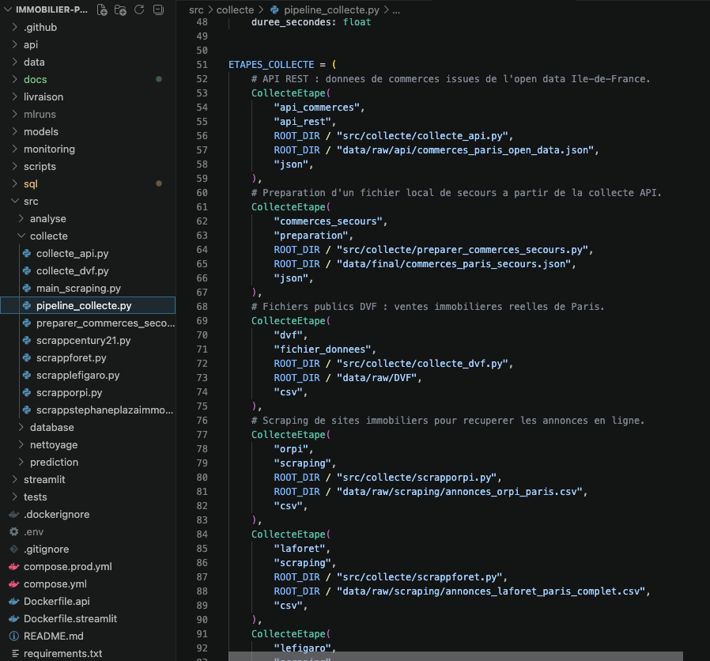
A2 - Fichiers collectés

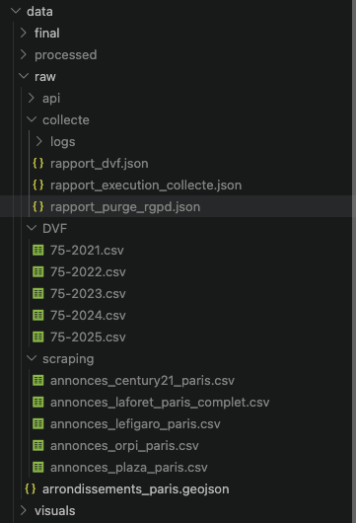

A3 - Rapport d’exécution de collecte

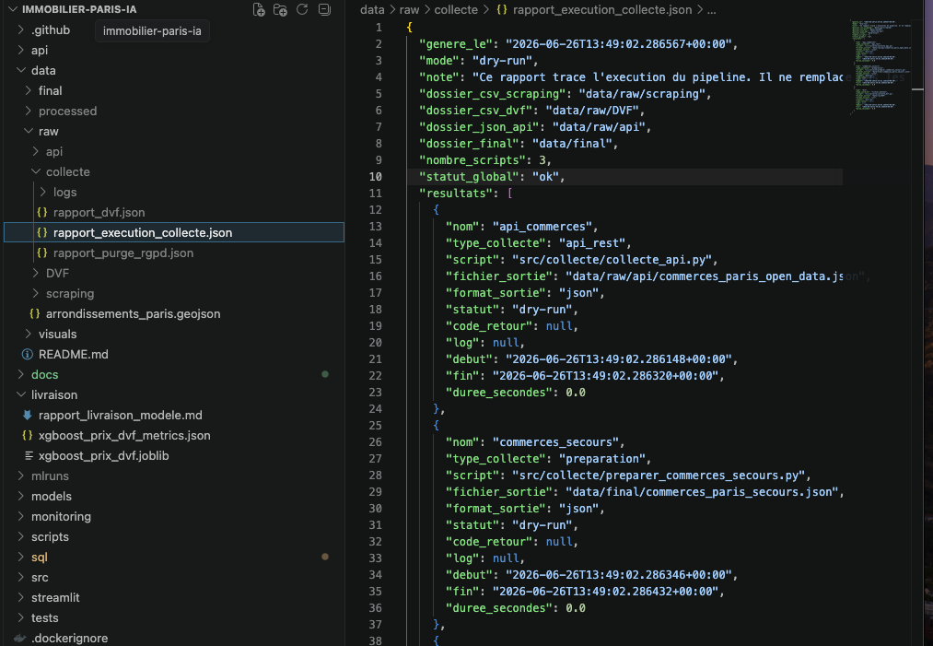
Annexe B - Preuves C2 : SQL

B1 - Requêtes SQL DVF

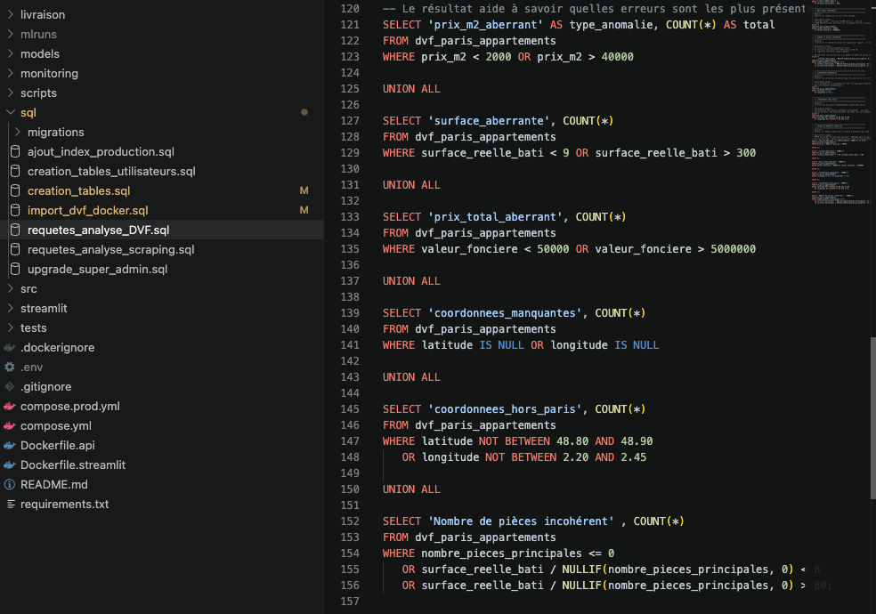

B2 - Requêtes SQL scraping

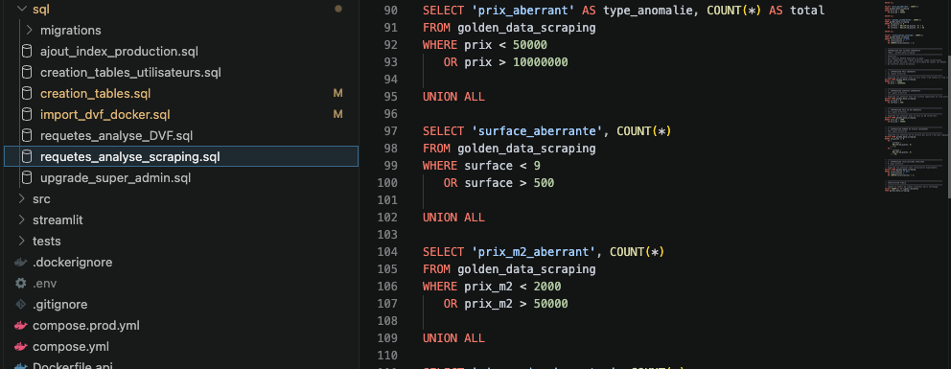
B3 - Comparaison DVF / scraping

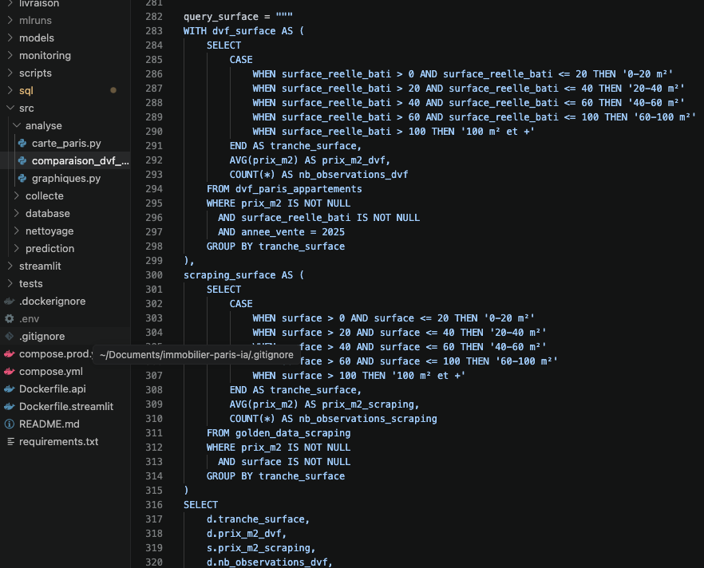
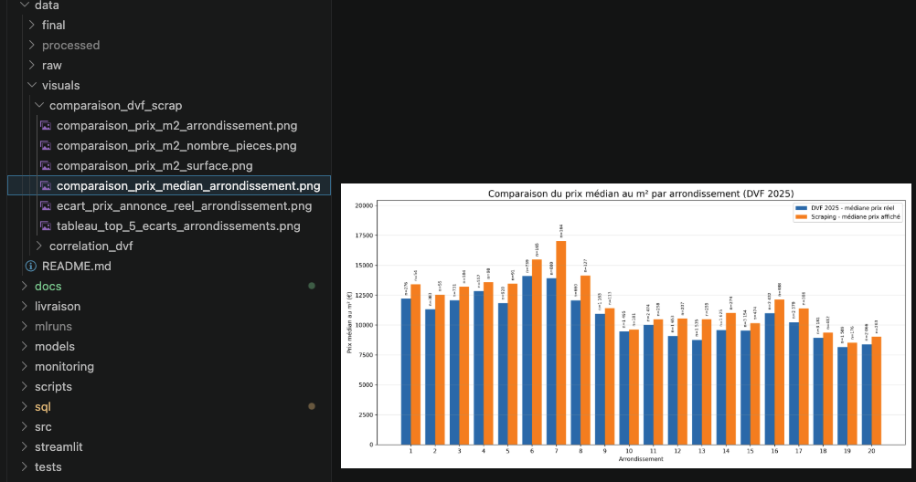
Annexe C - Preuves C3 : nettoyage

C1 - Fusion source, master et golden

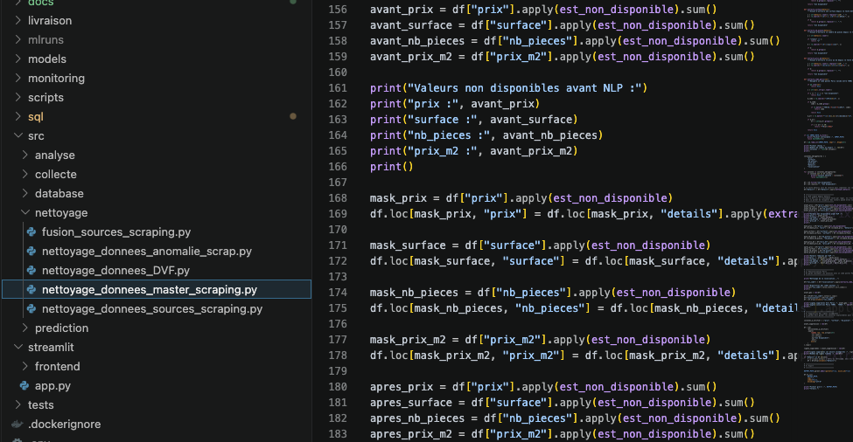
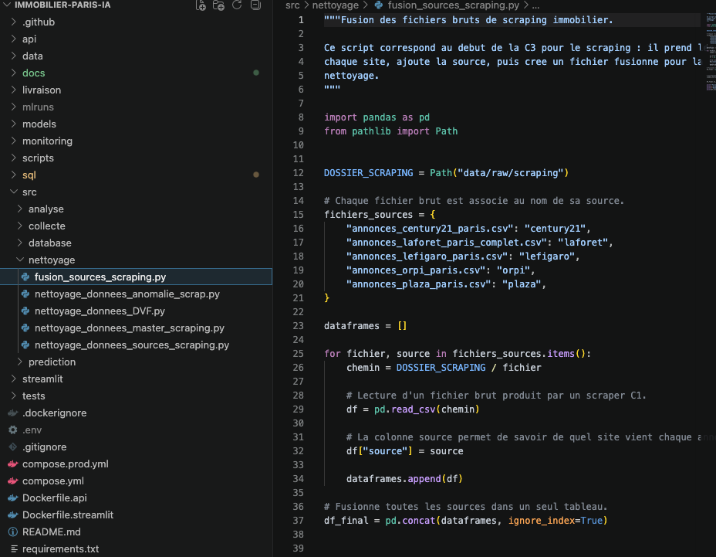
C2 - Fichier golden scraping final

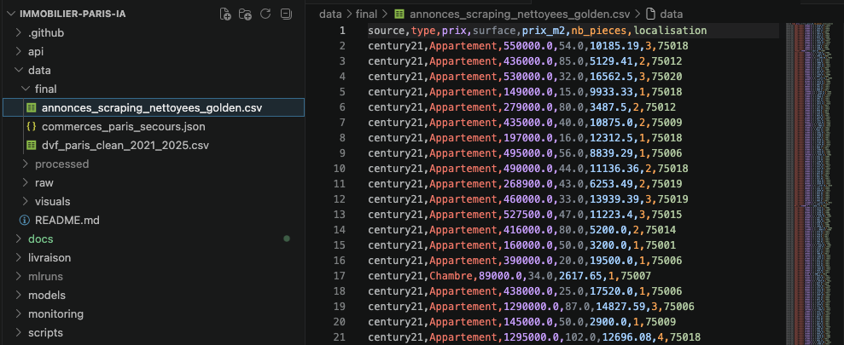

C3 - Fichier DVF final

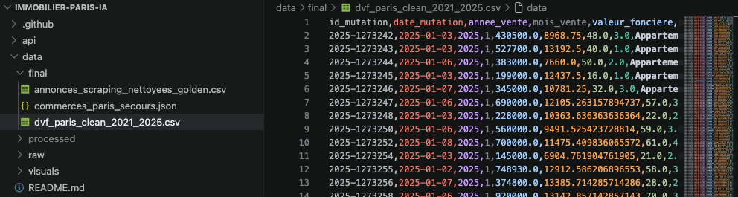

Annexe D - Preuves C4 : base et RGPD
D1 - Modélisation MCD et MLD

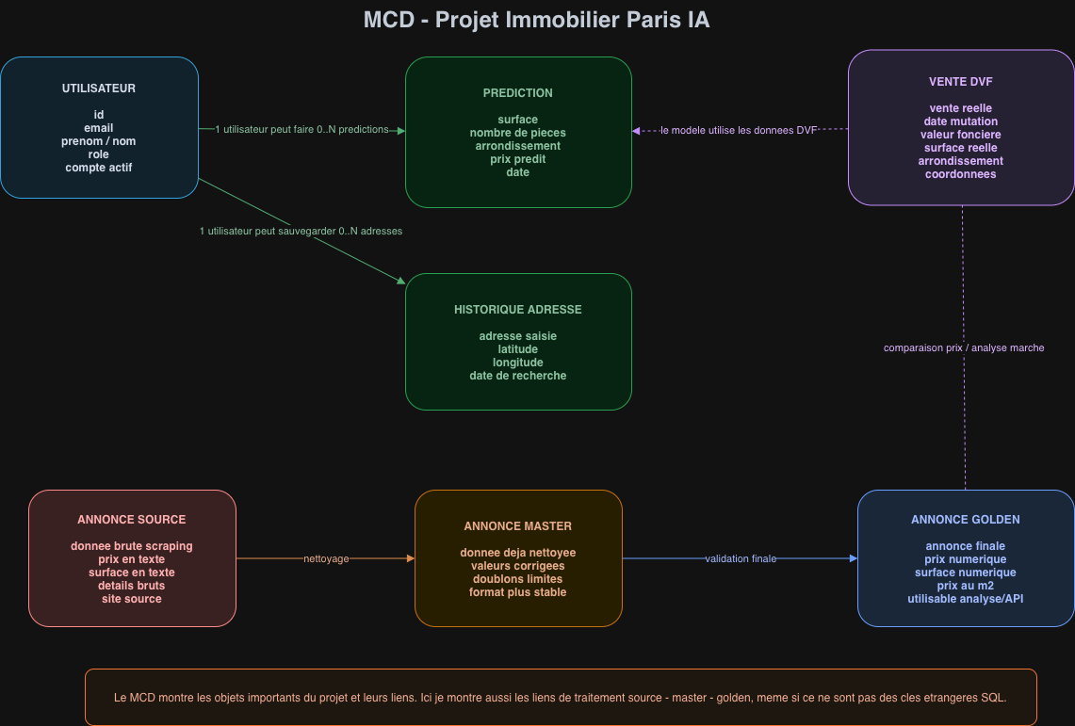

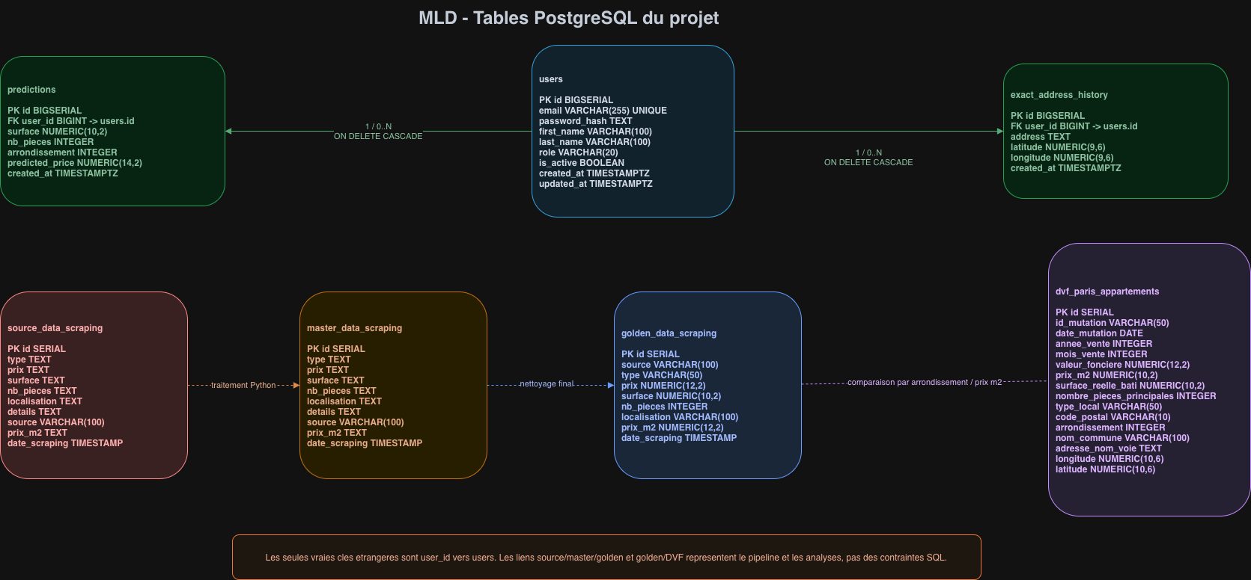

D2 - Tables PostgreSQL dans DBeaver

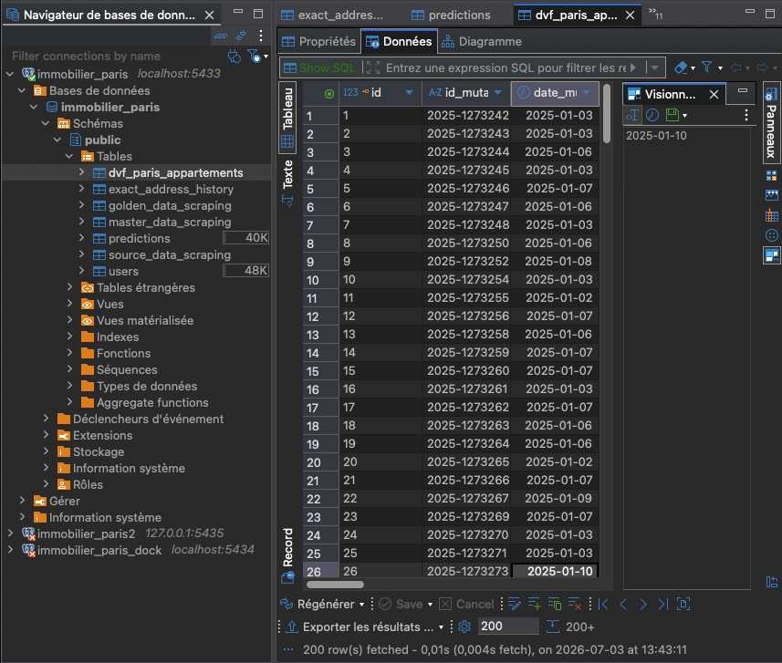

D3 - Import des données

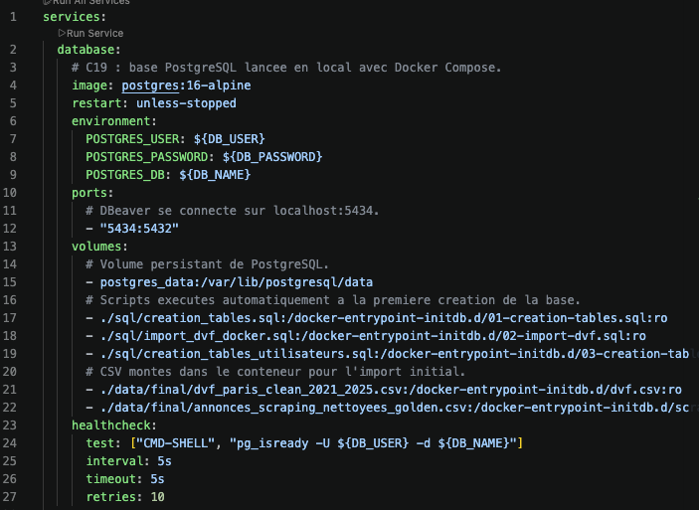
D4 - RGPD et purge

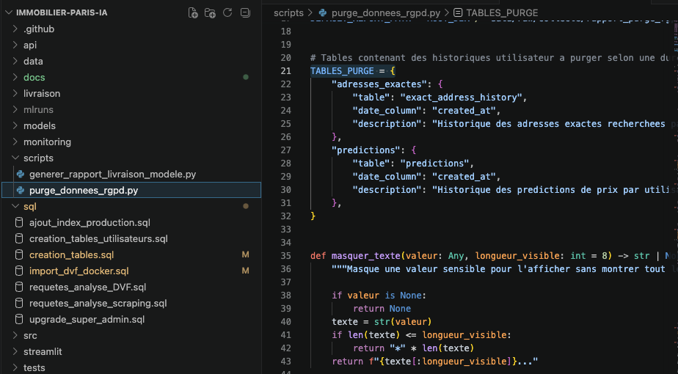

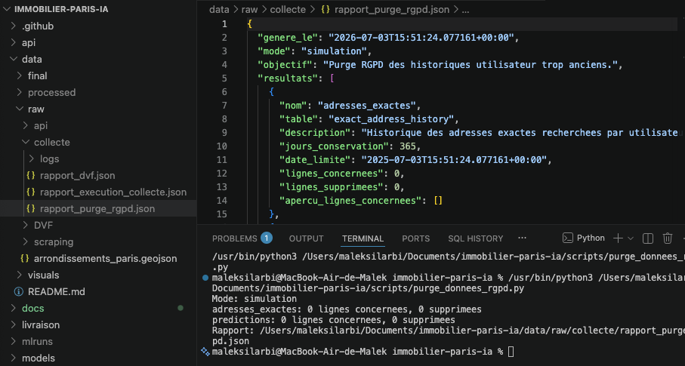

Annexe E - Preuves C5 : API

E1 - Documentation Swagger

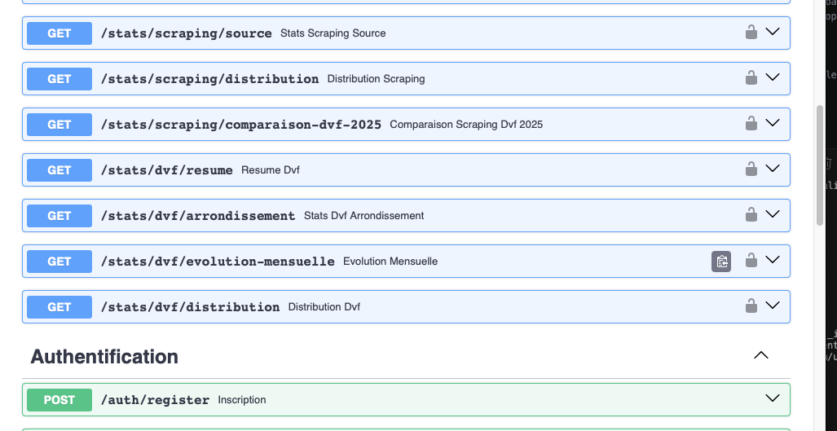

E2 - Réponse JSON d’une route protégée

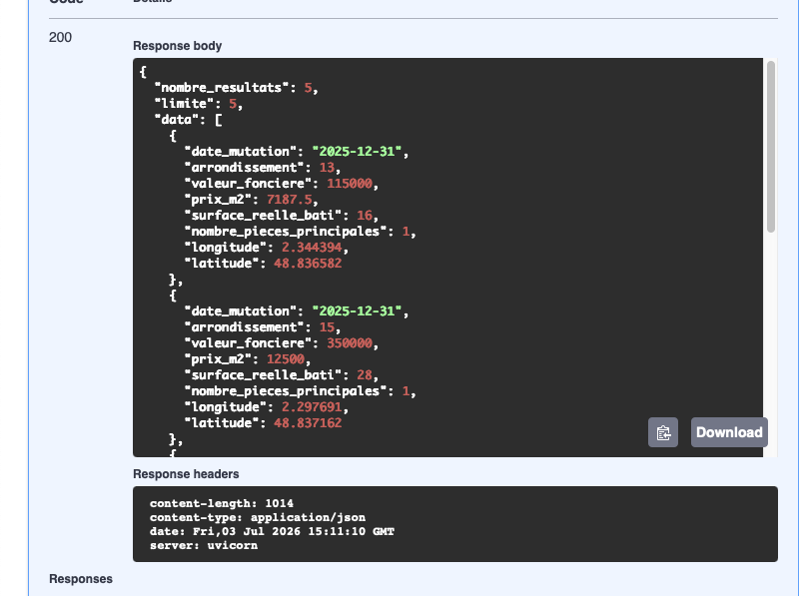

E3 - Sécurité API

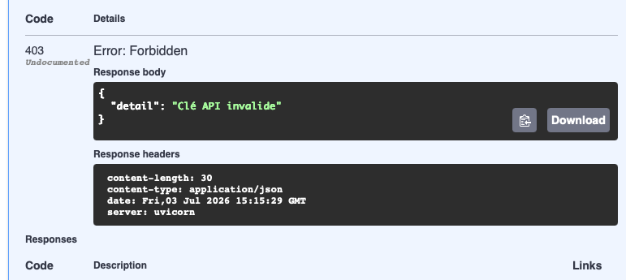

E4 - Tests API

